WORKSHOP: ESCRITA ACADEMICA EM INGLÊS II

Sobre a oficina
Levando em consideração a importância da língua inglesa para além da graduação e visando difundir os fundamentos básicos do idioma, a oficina pretende proporcionar o estudo do inglês como ferramenta acadêmica à população negra universitária, de forma que esse conhecimento possa lhe fornecer insumos para a continuidade dos estudos acadêmicos.
Sobre o Coletivo
O Coletivo 21 de Novembro (21N), de alunos e alunas negras da FESPSP, é um órgão de representação estudantil da Fundação Escola de Sociologia e Política de São Paulo. O 21N entende que o racismo opera estruturalmente dentro e fora das instituições, e, sendo seu empreendimento mais urgente o do combate ao racismo, suas ações não serão restringidas somente aos espaços da FESPSP e a abrangência de sua organização poderá compreender-se para além de suas dependências.
Em parceria com as alunas e alunos negros da FESPSP, decidimos pela emancipação de um corpo coletivo que possa acolher de forma devida e justa as demandas da comunidade negra da fundação.

A atividade
O número de publicações de textos acadêmico-científicos produzidos em diferentes áreas de conhecimento em línguas estrangeiras é, sem dúvida, bastante significativo. Pensando nisso, daremos início à uma série de workshops de Escrita Acadêmica em Inglês.
Os workshops apoiam-se na metodologia do ensino de inglês para fins específicos, com foco em necessidades específicas dos alunos e com ênfase no uso comunicativo da língua, em

estratégias de leitura e aspectos léxico-gramaticais e discursivos pertinentes para a habilidade de leitura. As atividades serão ministradas em português, mas considera-se necessário um conhecimento prévio elementar em língua inglesa.

Abaixo, segue flyer para divulgação e link do evento
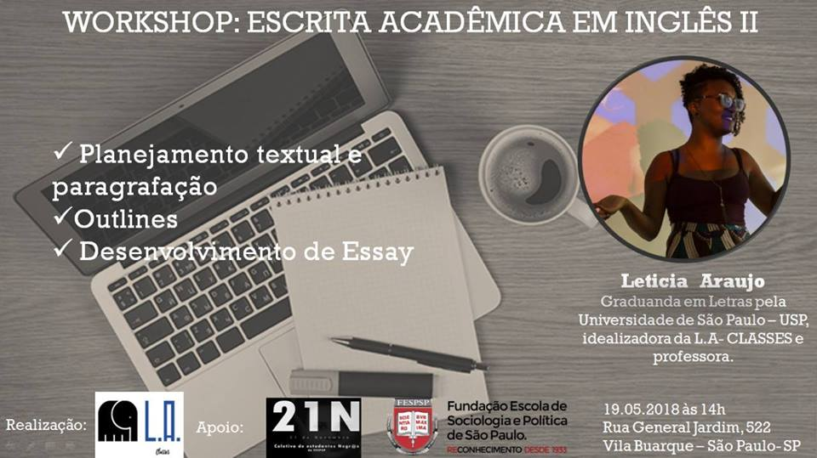
Link do evento:
https://www.facebook.com/events/973893722774138/

Atenciosamente,
Coletivo 21N de Alunas e alunos negros da FESPSP E CAFF

